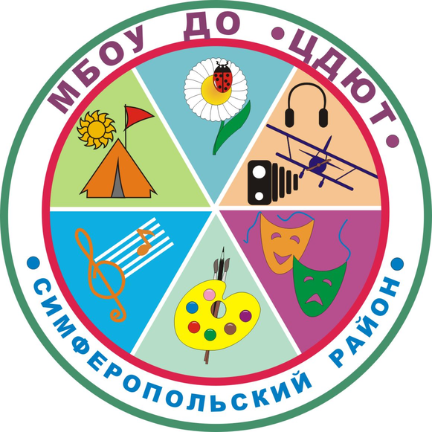
МУНИЦИПАЛЬНОЕ БЮДЖЕТНОЕ ОБРАЗОВАТЕЛЬНОЕ УЧРЕЖДЕНИЕ
ДОПОЛНИТЕЛЬНОГО ОБРАЗОВАНИЯ
«ЦЕНТР ДЕТСКОГО И ЮНОШЕСКОГО ТВОРЧЕСТВА»
План работы на февраль 2018

№ п/п | Дата | Мероприятия | Место проведения
 | 01.02.2018 | Заседание членов экспертной группы по аттестации (география) | МБОУ ДО «ЦДЮТ»
 | 01.02.2018 | Заседание экспертной группы по аттестации (педагоги-психологи) | МБОУ ДО «ЦДЮТ» в 10.00
 | 02.02.2018 | Заседание ТПМПК | МБОУ ДО «ЦДЮТ»
 | 02.02.2018 | Заседание членов экспертной группы учителей истории | МБОУ ДО «ЦДЮТ» в 10.00
 | 02.02.2018 | Муниципальный этан конкурса знатоков православной культуры «Зерно истины» (игра «Что? Где? Когда?») | МБОУ «Мирновская школа №2»  в 13.00
 | 03.02.2018 | Зимний фестиваль ГТО для обучающихся 9-х классов | МБОУ «Гвардейская школа-гимназия №2»
 | До 05.02.2018 | Принимаются заявки на муниципальный этап конкурса «Мирный космос» | МБОУ ДО «ЦДЮТ» (методисту Козьяковой И.В.)
 | 05.02.2018. | Консультации для учителей иностранного языка | МБОУ ДО «ЦДЮТ»
 | 06.02.2018 | Заседание экспертной группы по аттестации предметов ХЭЦ | МБОУ ДО «ЦДЮТ»
 | 06.02.2018 | Заседание ТГ учителей крымскотатарского языка и литературы | МБОУ ДО «ЦДЮТ»
 | 07.02.2018 | ЭГ учителей-логопедов, учителей-дефектологов | МБОУ ДО «ЦДЮТ»
 | 07.02.2018 | Заседание членов экспертной группы по аттестации (биология) | МБОУ ДО «ЦДЮТ»
 | 07.02.2018. | Заседание членов экспертной группы по аттестации (иностранный язык) | МБОУ ДО «ЦДЮТ» в.14.00
 | 07.02.2018 | Заседание аттестационной комиссии учителей русского языка | МБОУ ДО «ЦДЮТ»
 | 08.02.2018 | ШМУ по географии | МБОУ «Чайкинская школа»
 | 08.02.2018 | Заседание членов экспертной группы по аттестации (химия)
 | 08.02.2018 | Заседание членов экспертной группы по аттестации (крымскотатарский язык и литература) | МБОУ ДО «ЦДЮТ»
 | 05.02.-08.02.2018 | Мониторинг по предмету «Технология» (начальная школа) | ОУ
 | 09.02.2018 | Выезд по аккредитации (технология, ХЭЦ) | МБОУ «Первомайская школа»
 | 09.02.2018 | Заседание ТПМПК | МБОУ ДО «ЦДЮТ»
 | 09.02.2018 | Заседание членов экспертной группы по аттестации (математика) | МБОУ ДО «ЦДЮТ»
 | 09.02.2018 | ТВ по технологии (начальная школа) | МБОУ «Первомайская школа»
 | 09.02.2018 | Заседание экспертной группы учителей физики | МБОУ ДО «ЦДЮТ» 13.00
 | 10.02.2018 | Муниципальный этап соревнований по НТМ | МБОУ «Мирновская школа №2»
 | 09-10.02.2018 | Районный конкурс «Шаг в науку» | МБОУ «Мирновская школа № 2»
 | До13.02.2018 | Сдать работы на муниципальный этап республиканской экологической акции «Первоцвет» | МБОУ ДО «ЦДЮТ»
 | 13.02.2018 | ТВ (крымскотатарский язык и литература) | МБОУ «Краснозорькинская школа»
 | 14.02.2018 | Адресная методическая помощь (инклюзивное обучение) | МБОУ «Мирновская школа №2»
 | 14.02.2018. | Заседание членов экспертной группы по аттестации (иностранный язык) | МБОУ ДО «ЦДЮТ» в.14.00
 | 14.02.2018 | ШМУ русского языка | МБОУ «Мирновская школа №1»
 | 15.02.2018 | Семинар-практикум по географии | МБОУ «Тепловская школа»
 | 15.02.2018 | Семинар-практикум учителей химии | МБОУ «Укромновская школа»
 | 15.02.2018 | Групповая консультация для молодых педагогов-психологов | МБОУ ДО «ЦДЮТ» (каб. №6)
 | 16.02.2018 | Заседание ТПМПК | МБОУ «Гвардейская школа-гимназия №2»
 | 16.02.2018 | РМО учителей истории и обществознания | МБОУ «Журавлевская школа»
 | До 19.02.2018 | Сдать работы на конкурсы «Крым-ХXI век», «Крым наш общий дом» | МБОУ ДО «ЦДЮТ»
 | 19.02.2018 | РМО учителей математики | МБОУ «Партизанская школа»
 | 19.02.2018 | Заседание членов экспертной группы по аттестации (начальная школа) | МБОУ ДО «ЦДЮТ»
 | 20.02.2018 | ТВ по крымоведению | МБОУ «Константиновская школа»
 | 20.02.2018 | Совещание педагогов-организаторов | МБОУ «Перовская школа-гимназия», 10.00
 | 21.02.2018 | ТВ (обучение детей с ОВЗ на дому) | МБОУ «Укромновская школа»
 | 21.02.2018 | Заседание творческой группы по подготовке к турниру «ЭКОС» | МБОУ «Гвардейская школа № 1»
 | 21.02.2018 | Муниципальный этан республиканской конференции «Православие в Крыму:история, традиции, современность» | МБОУ «Мирновская школа №2»  в 13.00
 | 21.02.2018 | РМО учителей русского языка | МБОУ «Гвардейская школа-гимназия №2»
 | 21.02.2018 | Семинар классных руководителей | МБОУ «Перовская школа-гимназия», 10.00
 | 22.02.2018 | Заседание творческой группы по проверке работ «Крым-ХXI век», «Крым наш общий дом» | МБОУ ДО «ЦДЮТ»
 | 22.02.2018 | Совещание ЗДВР | Павленко, 1
 | 22.02.2018 | Семинар-практикум для педагогов-психологов | МБОУ «Константиновская школа»
 | 26.02.2018 | ШМУ учителей математики | МБОУ «Родниковская школа-гимназия»
 | 26.02.2018. | ШМУ учителей иностранного языка | МБОУ «Денисовская школа» в 10.00
 | 26.02.2018 | Муниципальный этап республиканского конкурса музеев (сдать заявку и конкурсные материалы до 22.02.2018) | МБОУ ДО «ЦДЮТ»
 | 27.02.2018 | СП по музыке и ИЗО | МБОУ «Кольчугинская школа №1»
 | 27.02.2018 | Конкурс «Крым-ХXI век», | МБОУ ДО «ЦДЮТ»
 | До 28.02.2018г. | Сдать рисунки на конкурс «Ради жизни на Земле!.. | МБОУ ДО «ЦДЮТ» РоссийцевойН.М.
 | 28.02.2018 | СП для учителей-логопедов | МБДОУ «Детский сад «Яблонька» с. Маленькое»
 | 28.02.2018 | РМО учителей биологии | МБОУ «Гвардейская школа-гимназия № 3»
 | 28.02.2018 | СП учителей русского языка | МБОУ «Молодежненская школа № 2»
 | 26.02.2018 | Семинар-практикум учителей информатики | МБОУ «Чайкинская школа»
 | 28.02.2018 | Совещание ЗДУВР | МБОУ «Мирновская школа №2»

